Филиппенкова Светлана Викторовна,
учитель начальных классов,
МБОУ СОШ № 37 г. Смоленска;
Артюхова Юлия Валерьевна,
учитель начальных классов,
МБОУ СОШ № 37 г. Смоленска.
Проект урока математики в 1 классе
по теме «Ломаная»
(по курсу «Математика», автор Н.Б. Истомина)

Тип урока: усвоение новых знаний
Цели: познакомить обучающихся с ломаной линией и её элементами (вершины, звенья); научить соотносить информацию о ломаной с её изображением, выбирать ломаную из данных совокупностей разных линий; описывать последовательность действий при сравнении длин ломаных; развивать мышление младших школьников средствами выполнения заданий на анализ, синтез, сравнение; воспитывать доброжелательное отношение друг к другу при совместной работе на уроке.
Оборудование: 1) Истомина Н.Б. Математика: учебник для 1 класса общеобразовательных учреждений. В двух частях. Часть 2 / Н.Б. Истомина. - Смоленск: Ассоциация XXI век, 2011; 2) Истомина Н.Б., Редько З.Б. Математика: тетрадь к учебнику для 1 класса общеобразовательных учреждений. В 2 ч. Ч. 2 / Н.Б. Истомина. - Смоленск: Ассоциация XXI век, 2011; 3) Мультимедиа оборудование; 4) Индивидуальные карточки.
Ход урока
Урок начинается с организационного момента
Начинается урок,
Он пойдёт ребятам впрок.
Постарайтесь всё понять -
Слушать, думать, отвечать.
Учащимся предлагается посмотреть на слайд № 1 и назвать известные им геометрические фигуры.

(Ответы детей: №1 – отрезок, №2 - кривая линия, №3 – луч; возможно, кто- то из ребят назовёт новую фигуру - ломаную).
- Кто догадался, как будет звучать тема урока?
Запись на доске: Тема: «Ломаная»
- Сегодня на уроке мы познакомимся с ломаной. Узнаем, как называются её элементы, научимся выбирать ломаную линию среди других линий.
- Как вы думаете, почему эта фигура так называется? (ответы детей, рассказ учителя)
- Нужна ли линейка, чтобы провести ломаную линию?
(Ответы детей: да, ломаная линия состоит из отрезков).
- Эти отрезки называют звеньями ломаной, а концы отрезков – вершинами ломаной.
- Покажите на слайде вершины ломаной.
- Сколько их? (Пять.)
- Покажите на слайде звенья ломаной.
- Сколько их? (Четыре.)
Работа с учебником (С. 66).
- Откройте учебники на странице 66. Найдите информацию о ломаной в учебнике. Прочитайте её.
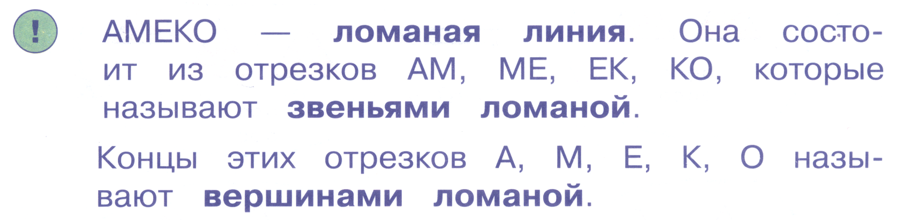
Беседа:
- Ломаную линию принято называть по буквам её вершин.
- Назовите ломаную из задания № 176 (ответы детей).
-Назовите её звенья (АМ, МЕ, ЕК, КО).
- Назовите её вершины (А, М, Е, К, О)
Работа в парах.
- Попробуйте изобразить ломаную линию, используя ваши школьные принадлежности.
(Дети выкладывают ломаные на парте из счётных палочек, карандашей, ручек).
Задание в игровой форме
А теперь давайте представим, что каждый из вас – это точка. Изобразите все вместе у доски:
прямую линию
кривую линию
ломаную линию
ФИЗКУЛЬТМИНУТКА

Далее учащимся предлагается задание на распознавание частей ломаной. На Слайде № 2 (можно использовать интерактивную доску или начертить ломаные на школьной доске) изображены различные ломаные линии.

Задание: обозначьте буквами вершины ломаных линий, назовите звенья и прочитайте названия ломаных.
Организуется фронтальная работа. Один ученик выходит к доске, работает с фигурой 1, весь класс и учитель контролируют правильность выполнения.
Аналогичная работа организуется с фигурами 2, 3
Работа со слайдом № 3.

- Как вы думаете, можно ли фигуру на слайде тоже назвать ломаной? (ответы детей)

- Да, это тоже ломаная линия, только у неё звенья пересекаются.
- Какие звенья ломаной на рисунке пересекаются? (АК и МД, КЕ и МД).
Затем организуется индивидуальная работа.
(Задание выполняется на доске и на индивидуальных листочках, где поставлены точки).

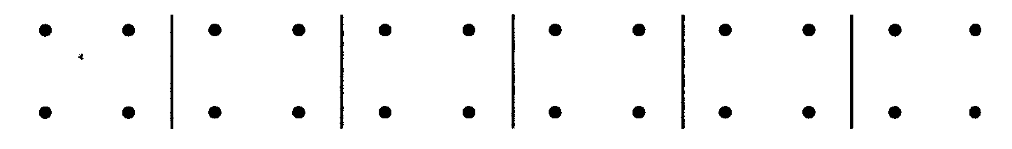
- Возьмите листочки и соедините четыре точки так, чтобы получилась ломаная линия. Будьте внимательны! Нужно построить ломаную, у которой звенья не пересекаются!
(Проверка правильности выполнения задания - на доске после фронтального обсуждения).
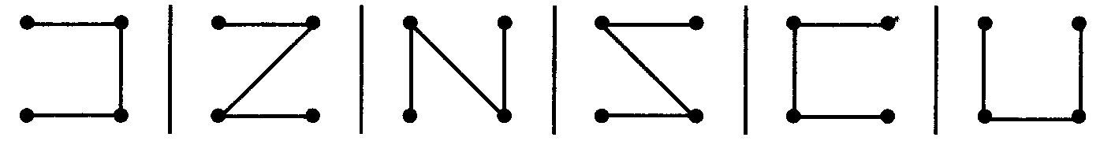
ФИЗКУЛЬТМИНУТКА

Работа с учебником.
- Откройте учебники на странице 66, задание №177

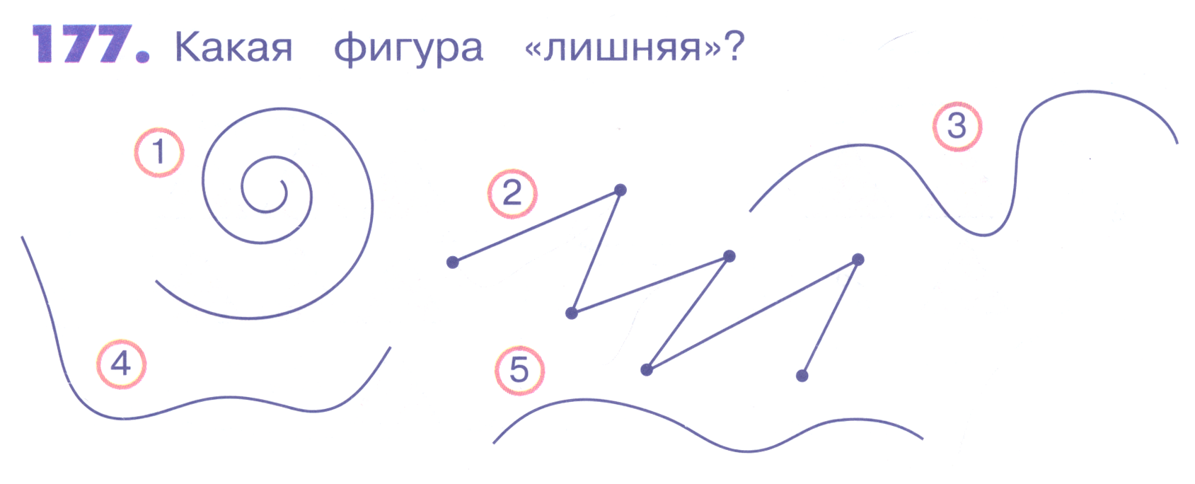

Организуется коллективное обсуждение, выслушиваются ответы детей.
- Выполним задание №178.
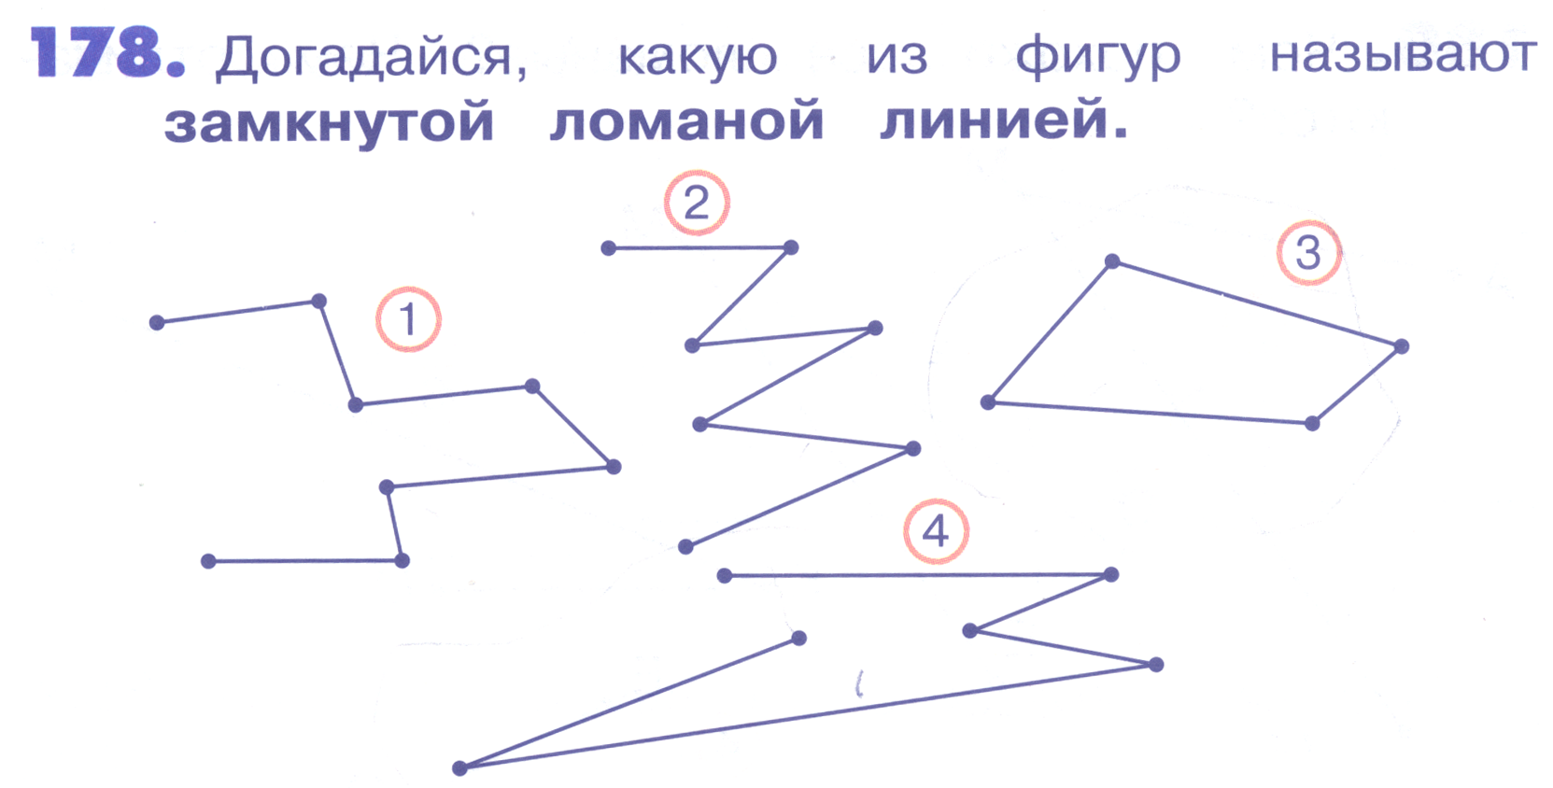

Организуется коллективное обсуждение, выслушиваются ответы детей.
Задание № 179 знакомит детей со способом сравнения длин ломаных линий.
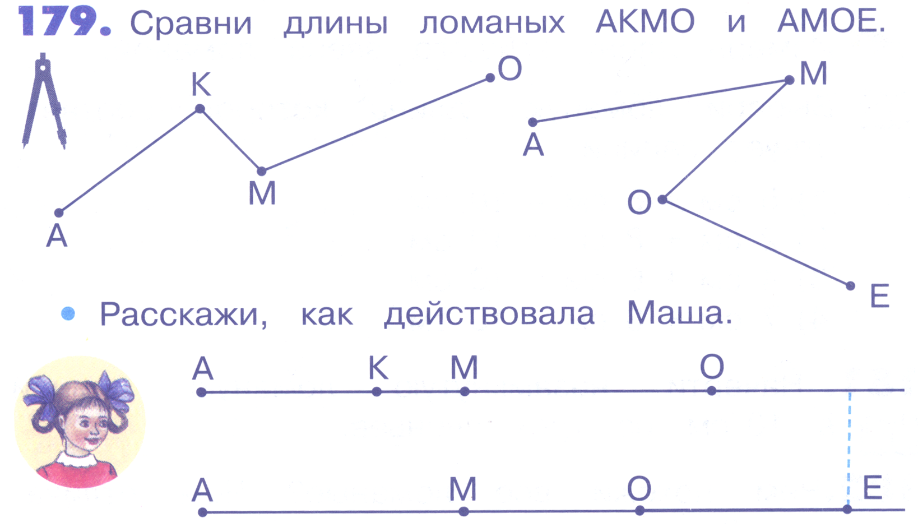

- Расскажи, как действовала Маша?
(выслушиваются ответы детей, дополняются, корректируются.).

- Попробуем сравнить длины ломаных, как Маша. Для этого выполним Задание 130 из ТПО № 2 самостоятельно
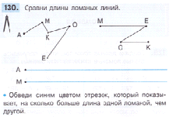
После самостоятельной работы организуется коллективное обсуждение всех вариантов выполнения задания, выясняется какой из них верный.
- Наш урок заканчивается. Подведём его итоги.
- С какой фигурой мы познакомились?
- Из каких элементов она состоит?

